Аэрозольный генератор сверхнизкого объема
A.T.O.M.

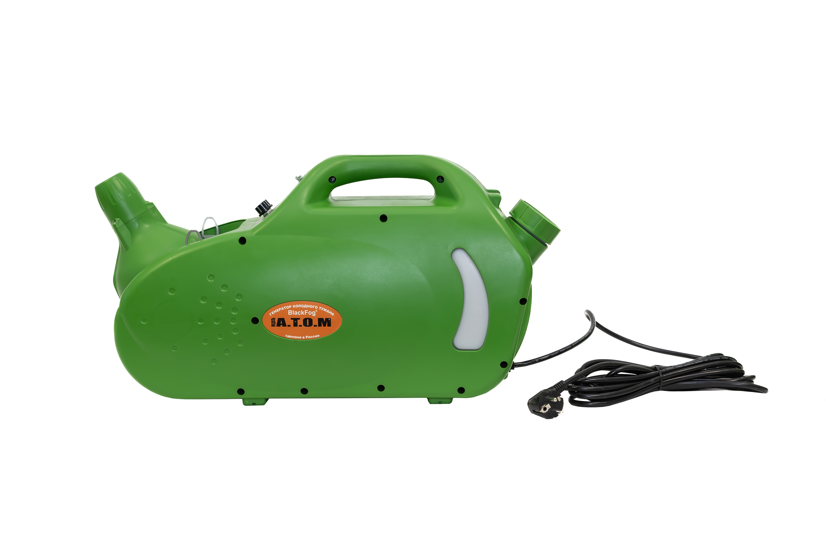

Внимательно ознакомьтесь с настоящим Руководством перед началом эксплуатации устройства.
Гарантия

Благодарим Вас за покупку настоящего устройства. Каждая единица оборудования подвергается полному осмотру и контролю качества.

- При обнаружении неисправности устройства в течение 12 месяцев с момента покупки, устранение неисправности производится согласно условиям гарантийного обслуживания. Обратитесь к ближайшему дилеру компании-производителя или в сервисный центр.
- Ремонт устройства осуществляется за счет собственных средств покупателя в следующих случаях:
- Неисправности, возникающие по вине оператора
- Отказ вследствие стихийного бедствия
- По истечению гарантийного периода
- При отсутствии гарантии
- При самостоятельном внесении изменений в конструкцию устройства
- Запасные части предоставляются в течение 3х лет после снятия устройства с производства
- Срок гарантийного обслуживания - 1 год с момента покупки

  - Рекомендации по эксплуатации

Химические вещества

- Необходимо строго соблюдать рекомендации производителя относительно используемых химических веществ, рабочих условий и порядка распыления аэрозоля.
- Чтобы минимизировать риск повреждения при контакте с химическими веществами необходимо использовать средства персональной защиты, например, респиратор.
- При распылении коррозийных веществ нужно следить за тем, чтобы воздух, содержащий частицы аэрозоля, не попадал внутрь устройства, так как это может привести к повреждению двигателя. Если при поломке оборудования сервисной службой будет выявлена коррозия двигателя, то данная поломка будет считаться не гарантийным случаем.

Питание

- Рекомендуется использовать для питания устройства дополнительный кабель длиной 150-200 метров, подключаемый к корпусу устройства.
- Рекомендуется использовать питание со следующими характеристиками: 220 В / 15 А / 3-жильный (с заземлением) или выше.
- Необходимо внимательно следить за исправностью электрооборудования, так как устройство эксплуатируется в условиях высокой влажности.

  - Характеристики

- При распылении мелкодисперсного аэрозоля достигается равномерное нанесение химикатов благодаря большему времени осаждения аэрозоля и эффекту центробежного распыления.
- В отличие от дыма и пара, мелкодисперсный аэрозоль распыляется через вращающиеся с высокой скоростью форсунки.
- Расход раствора минимизируется, в то время как эффективность санитарной обработки увеличивается благодаря распылению мелкодисперсного аэрозоля.
- Данный эффект достигается путем перемещения распыляющих форсунок вверх и вниз.
- Особая конструкция распыляющих форсунок облегчает хранение устройства.
- Скорость, радиус и интенсивность распыления контролируются оператором.
- Устройство может использоваться для санитарной обработки и дезинфекции крупных зданий, офисов, туалетов, общественных учреждений и больниц.

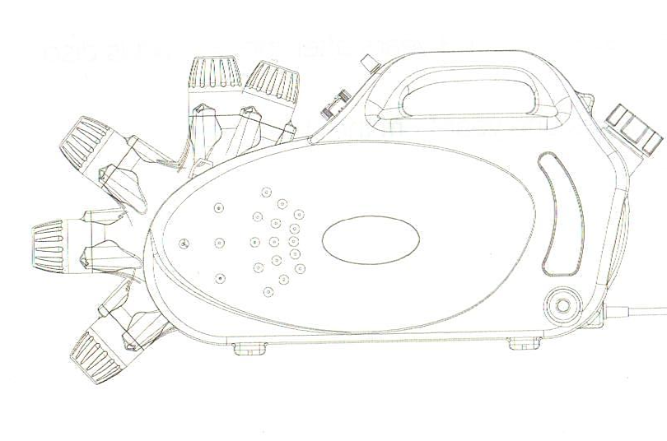

- Схема конструкции устройства

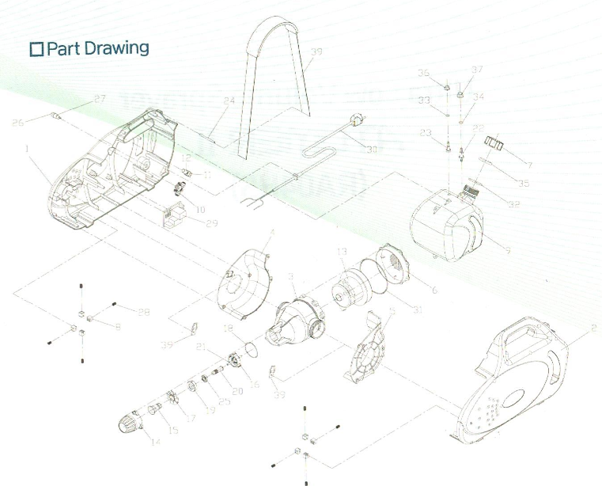

- Список компонентов
Название компонента | Номер | Название компонента | Спец. | Код детали | Количество
Детали корпуса | 1 | Крышка левая |  | APN-001 | 1
Детали корпуса | 2 | Крышка правая |  | APN-002 | 1
Детали корпуса | 4 | Корпус левый |  | APN-004 | 1
Детали корпуса | 5 | Корпус правый |  | APN-005 | 1
Детали корпуса | 8 | Блок |  | APN-008 | 8
Детали корпуса | 28 | Пружина | 8-20 | APN-028 | 8
Детали корпуса | 39 | Кольцо ремня на плечо |  | APN-039 | 2
Детали корпуса | 24 | Штифт ремня на плечо |  | APN-024 | 1
Корпус двигателя | 3 | Корпус двигателя |  | APN-003 | 1
Корпус двигателя | 6 | Крышка корпуса двигателя |  | APN-006 | 1
Корпус двигателя | 31 | Уплотнительное кольцо | G-120 | APN-031 | 1
Двигатель | 13 | Двигатель | 1.4 кВт | APN-013 | 1
Двигатель | 9 | Резервуар |  | APN-009 | 1
Двигатель | 22 | Ниппель подачи воды |  | APN-022 | 1
Двигатель | 23 | Ниппель подачи воздуха |  | APN-023 | 1

Название компонента | Номер | Название компонента | Спец. | Код детали | Количество
Крышка резервуара | 7 | Крышка резервуара |  | APN-007 | 1
Крышка резервуара | 35 | Уплотнительное кольцо | AN325 | APN-035 | 1
Клапан | 10 | Клапан | 1/4* | APN-010 | 1
Переключатель | 11 | Переключатель | 100к | APN-011 | 1
Переключатель | 12 | Рукоятка | Красна | APN-012 | 1
Воздушная форсунка | 14 | Воздушная форсунка |  | APN-014 | 1
Набор форсунок | 15 | Шайба |  | APN-015 | 1
Набор форсунок | 16 | Корпус подшипника |  | APN-016 | 1
Набор форсунок | 17 | Турбина |  | APN-017 | 1
Набор форсунок | 18 | Кронштейн |  | APN-018 | 1
Набор форсунок | 19 | Несущая шайба |  | APN-019 | 1
Набор форсунок | 20 | Вал |  | APN-020 | 1
Набор форсунок | 21 | Трубка |  | APN-021 | 1
Набор форсунок | 25 | Подшипник | S6901ZZ | APN-025 | 1

- Технические характеристики
- Конфигурация изделия

- Корпус, 1 шт.
- Ремень на плечо, 1 шт.
- Руководство по эксплуатации, 1 шт.

- Конфигурация

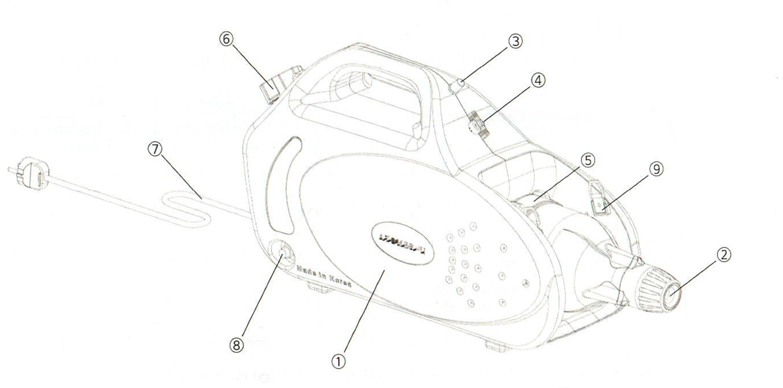

Название модели | ATOMER II (RA04HS)
Напряжение | 220 В-60 Гц
Мощность | 2200 кВт
Емкость резервуара | 9 литров
Расход | 1,2 л/мин
Радиус распыления | 3~11 м
Размер частиц аэрозоля | 05~50 микрон
Размеры | 655 x 200 x 310 мм (540 x 200 x 310 мм)
Вес | 4,6 кг
Длина кабеля | 5 метров

  - Корпус
  - Форсунка
  - Переключатель регулировки подачи воздуха
  - Клапан регулировки подачи раствора
  - Корпус двигателя
  - Крышка резервуара
  - Кабель питания
  - Предохранитель
  - Кольцо для ремня на плечо

    - Эксплуатация

Порядок работы
- После заливки необходимого количества воды или раствора в резервуар аэрозольного генератора, плотно закройте крышку резервуара.
- Поверните переключатель регулировки подачи воздуха против часовой стрелки, убедитесь в надежной фиксации положения клапана регулировки подачи раствора, повернув его по часовой стрелке, после чего можно подключить питание устройства.
- Направьте распыляющую форсунку в нужное направление и поверните переключатель регулировки подачи воздуха по часовой стрелке для получения нужной скорости воздушного потока.
- Убедившись, что скорость воздуха, выходящего из форсунки, соответствует требованиям, отрегулируйте объем подачи воды или раствора, открыв клапан регулировки подачи раствора.
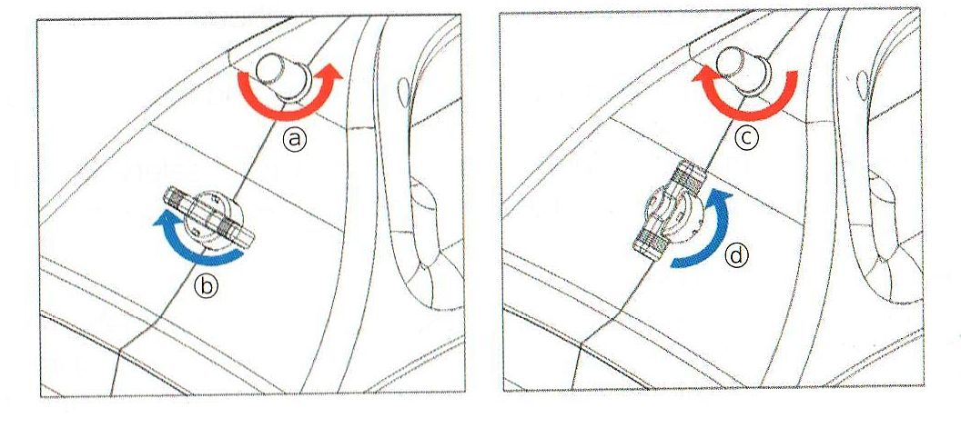
Прекращение работы
- Первым делом необходимо полностью перекрыть подачи раствора, закрыв соответствующий клапан.
- Поверните переключатель регулировки подачи воздуха против часовой стрелки и остановите двигатель.
- отключите кабель питания.
- Удалите остатки раствора из резервуара и промойте его.
- Затем распылите чистую воду для удаления остатков раствора из трубки и форсунки.

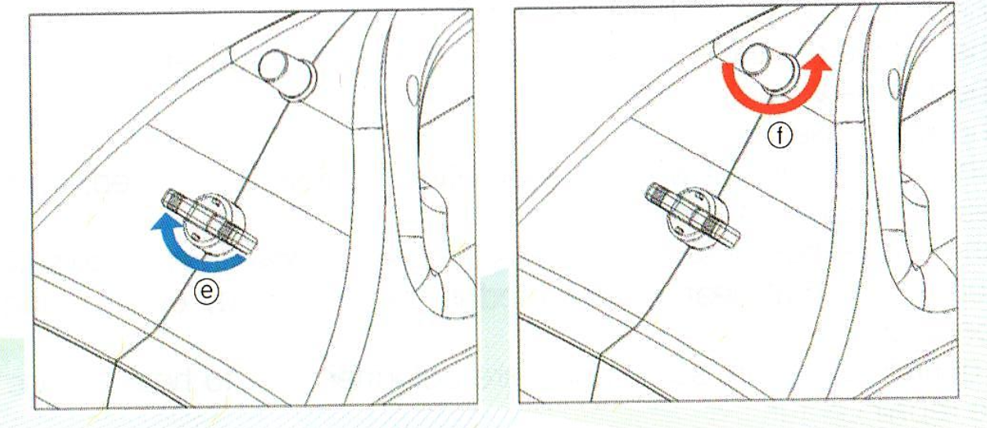

- Меры безопасности при эксплуатации и хранении

Чтобы предотвратить несчастные случаи во время эксплуатации устройства, необходимо внимательно ознакомиться с руководством по эксплуатации перед началом работы.
- Используйте источник питания с заземлением и предохранителем.
- Следите за тем, чтобы на электрические компоненты не попадала влага. Не трогайте электрические компоненты мокрыми руками.
- Не вставляйте больше одной вилки в одну розетку.
- Проверьте состояние источника питания перед работой. При обнаружении повреждений обратитесь к квалифицированному электрику для устранения неисправностей.
- Извлеките вилку из розетки после окончания работы или в случае ремонта устройства.
- Отключайте устройства от питания при заполнении резервуара раствора.
- При попадании влаги на устройство, не подключайте его к источнику питания. Поврежденные при попадании влаги элементы должны заменяться квалифицированным электриком.
- При использовании удлинителя необходимо использовать кабель с заземлением.
- Запрещается эксплуатация устройства без средств индивидуальной защиты.
- Не направляйте струю аэрозоля на людей, электрические приборы и корпус устройства.
- Берегите от детей и посторонних.
- Используйте только оригинальные запчасти при ремонте.
- Для предотвращения повреждения объектов при максимальной интенсивности распыления соблюдайте дистанцию.
- Не распыляйте химические вещества вблизи источников открытого пламени и взрывоопасных веществ.
- Не используйте растворы с примесями или горючими материалами.
- При возникновении нестандартного шума или дыма немедленно отключите питание и обратитесь в сервисный центр (для устранения риска воспламенения или удара электрическим током).

- Меры безопасности при хранении

- При чистке устройства необходимо отключить его от питания. Не используйте для мытья устройства воду или моющие средства.
- Удалите остатки раствора из резервуара после эксплуатации. Берегите устройство от детей.
- Хранить устройство необходимо в сухом месте, защищенном от попадания прямых солнечных лучей при температуре 20~40°C.

- Перед обращением в сервисный центр

Перед обращение в сервисный центр для проведения ремонта убедитесь в следующем:
Устройство не работает
- Убедитесь, что кабель подключен к источнику питания.
- Убедитесь в наличии напряжения в источнике питания.
- Убедитесь, что напряжение источника питания составляет 220 В.
- Проверьте целостность предохранителя.
- Если устройство не работает даже после замены предохранителя, обратитесь к вашему дилеру или в компанию-производитель.
- При забивании трубки внутри резервуара необходимо удалить посторонние предметы из трубки.
- Не забывайте о том, что при работе устройства выделяется тепло.
- При обнаружении деформации компонентов устройства вследствие нагрева обратитесь в сервисный центр.

- Стандарты гарантийного обслуживания
Стандартное гарантийное обслуживание
В случае возникновения неисправностей при надлежащей эксплуатации устройства в течение одного года с момента покупки ремонт устройства производится бесплатно.
Замена продукции
- Замене в течение года с момента покупки подлежат устройства, отвечающие следующим требованиям:
- Неисправность возникла при надлежащей эксплуатации устройства. Повторное возникновение неисправности после ремонта.
- При невозможности ремонта.
- При необходимости ремонта критически важных компонентов устройства.
Условия отказа от гарантийного обслуживания
- Неисправность, возникающая по вине оператора
- Несоблюдение оператором инструкций по эксплуатации
- Стихийные бедствия
- Небрежность покупателя
- При самостоятельном ремонте устройства
- При самовольном внесении изменений в конструкцию устройства
- Неисправность, возникшая вследствие скачка напряжения
- Ненадлежащая эксплуатация устройства
- Отказ расходных материалов
- Отсутствие информационной таблички
- Использование горючих материалов или материалов, вызывающих деформацию компонентов.

Компания-производитель не несет ответственности за несчастные случаи, возникающие по вине покупателя. Производитель оставляет за собой право внесения изменений в настоящее Руководство без предварительного уведомления. Проверяйте содержание Руководство на момент покупки.

